Учреждение образования

«Белорусский государственный университете

информатики и радиоэлектроники»

Кафедра программного обеспечения информационных технологий

Отчёт

по лабораторной работе №2

«Основы разработки на языке функционального программирования»

Вариант №9

|  |  |
| --- | --- |
| Выполнил: | Левко Сергей Владимирович магистрант кафедры программного обеспечения информационных технологий группа №757041 |
| Проверил: | Парамонов Антон Иванович  кандидат технических наук, доцент |

Минск 2019

**СОДЕРЖАНИЕ**

1 Задание 3

2 Решение задачи 4

3 Вывод 7

1. Задание

Задание данной лабораторной работы разделено на 3 части.

В первой части необходимо реализовать программное средство на функциональном языке программирования LISP, Haskell или F#, позволяющее вычислить математическое выражение, представленное в формуле (1).

|  |  |
| --- | --- |
|  | (1) |

Во второй части необходимо реализовать программное средство на функциональном языке программирования LISP, Haskell или F#, позволяющее вычислить математическое выражение, представленное в формуле (2).

|  |  |
| --- | --- |
| $$Y\left(x\right)=\left\{\begin{matrix}a^{x},x<0, \\ tg\left(x\right),1≤x≤3\end{matrix}\right.$$ | (2) |

В третьей части необходимо реализовать программное средство на функциональном языке программирования LISP, Haskell или F#, которое меняет местами первый и последний элементы исходного списка.

1. Решение задачи

Для решения поставленных задач был выбран язык функционального программирования Haskell. Ниже представлен листинг первого, второго и третьего задания.

Листинг первого задания.

f :: Float -> Float -> Float

f n m = abs (log (sqrt (2 + 0.2**n + 0.4**m)) + sin (sqrt (n^2 + m^2)) - cos (exp (cos (n + pi))))

main = do

putStrLn("Enter n")

n <- getLine

putStrLn("Enter m")

m <- getLine

putStr("f(n,m) = ")

print (f (read n) (read m))

На рисунке 1 изображены результаты работы программы.

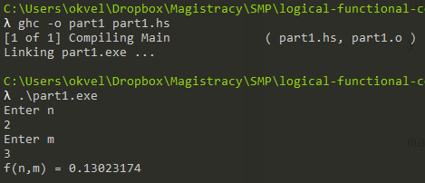

Рисунок 1 – Результаты выполнения программы

Листинг второго задания.

y x a

| x < 0 = a**x

| (1 <= x) && (x <= 3) = tan x

| otherwise = 0

main = do

putStrLn("Enter x")

x <- getLine

putStrLn("Enter a")

a <- getLine

putStr("y(x) = ")

-- x = -2, a = 4 -> y = 0.0625

-- x = 1 -> y = 1.5574

print (y (read x) (read a))

На рисунке 2 изображены результаты работы программы.

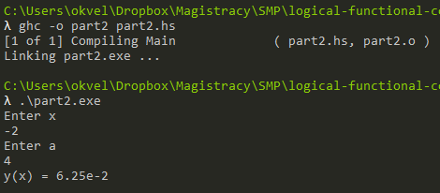

Рисунок 2 – Результаты выполнения второго задания.

Листинг третьего задания.

main = do

let test = ("$", (2, 3), 4, 5, "a", ("e", "r"), "g", "%", "v", (10, "b"))

putStr("Initial tuple: ")

print(test)

putStr("Tuple after swap: ")

print (swap test)

frst :: (a,b,c,d,e,f,g,h,i,j) -> a

frst (x,_,_,_,_,_,_,_,_,_) = x

scnd :: (a,b,c,d,e,f,g,h,i,j) -> b

scnd (_,x,_,_,_,_,_,_,_,_) = x

thrd :: (a,b,c,d,e,f,g,h,i,j) -> c

thrd (_,_,x,_,_,_,_,_,_,_) = x

frth :: (a,b,c,d,e,f,g,h,i,j) -> d

frth (_,_,_,x,_,_,_,_,_,_) = x

ffth :: (a,b,c,d,e,f,g,h,i,j) -> e

ffth (_,_,_,_,x,_,_,_,_,_) = x

sxth :: (a,b,c,d,e,f,g,h,i,j) -> f

sxth (_,_,_,_,_,x,_,_,_,_) = x

snth :: (a,b,c,d,e,f,g,h,i,j) -> g

snth (_,_,_,_,_,_,x,_,_,_) = x

eigh :: (a,b,c,d,e,f,g,h,i,j) -> h

eigh (_,_,_,_,_,_,_,x,_,_) = x

nnth :: (a,b,c,d,e,f,g,h,i,j) -> i

nnth (_,_,_,_,_,_,_,_,x,_) = x

lst :: (a,b,c,d,e,f,g,h,i,j) -> j

lst (_,_,_,_,_,_,_,_,_,x) = x

swap :: (a,b,c,d,e,f,g,h,i,j) -> (j,b,c,d,e,f,g,h,i,a)

swap a = (lst a,scnd a,thrd a,frth a,ffth a,sxth a,snth a,eigh a,nnth a,frst a)

На рисунке 3 изображены результаты выполнения программы.

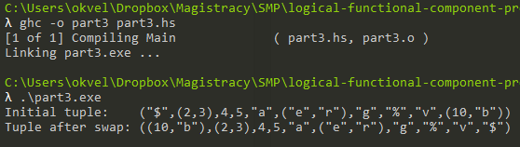

Рисунок 3 – Результаты выполнения третьего задания.

1. Вывод

В ходе выполнения данной лабораторной работы были изучены основы функционального языка программирования Haskell и создано программное средство, позволяющее решать поставленные в лабораторной работе задачи.